Технічні (якісні) вимоги до предмету закупівлі
СПЕЦИФІКАЦІЯ
- Розміри та характеристика
№ |  | Найменування (технічні характеристики) предмету закупівлі | Одиниця виміру | Кіль-кість | орєнтовна  вартість
1 | 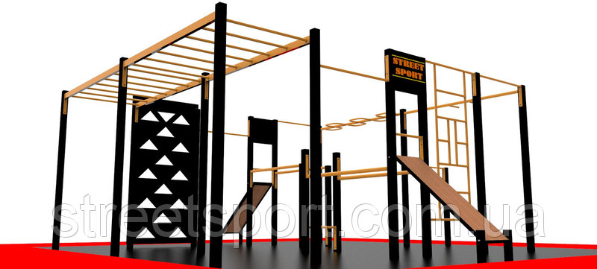  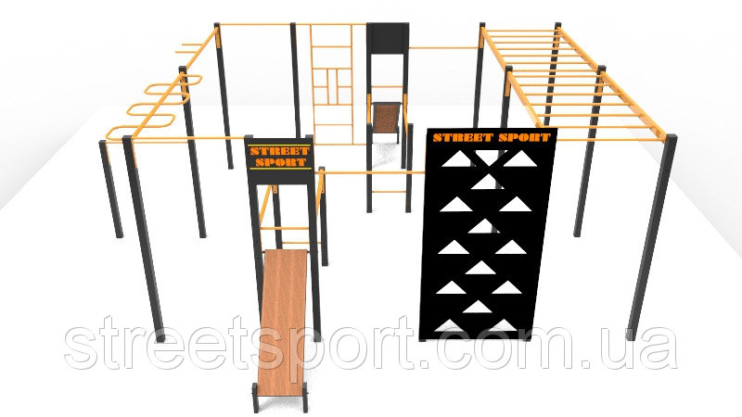 | Спортивний комплекс  Характеристики:  1. Турнік - 5 шт.  2. Турнік "Біцепс" - 1 шт.  3. Шведська стінка - 1 шт.  4. Лава для преса - 2 шт.  5. Рукохід - 2 шт.  6. Рукохід "Змійка" - 1 шт.  7. Бруси - 2 шт.  8. Стіна-бар'єр - 1 шт.  Упор для віджимань - 1 шт.  Габаритні розміри:  Висота - 2500 мм.  Довжина - 6900мм.  Ширина - 6350 мм. | шт | 1 | 54000 грн
2 |  | Канат для лазання  Довжина 5 м., товщина 40 мм.  Довжина каната 5 метров  Діаметр: 40 мм  Гарантія: 12 місяців | шт | 1 | 1000 грн
3 | 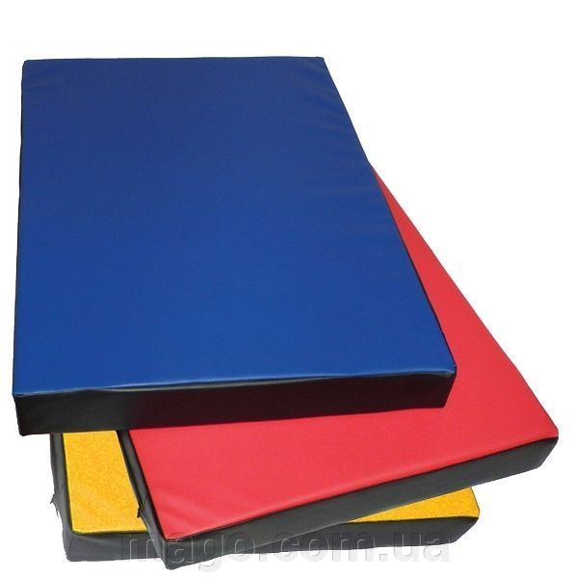 | Мат гімнастичний  Характеристики:  Товщина: 10см  Ширина: 100 см  Довжина: 200 см  Гарантія: 12 місяців | шт | 2 | 2000 грн
4 | 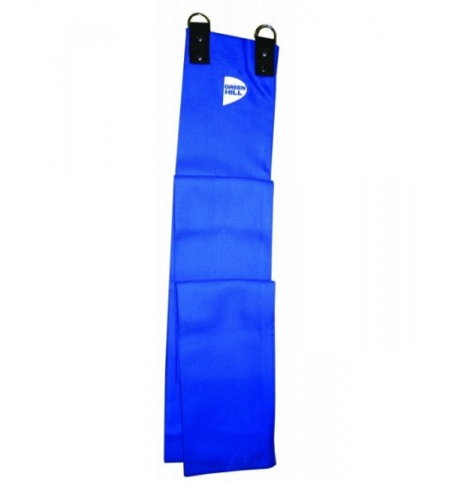 | Канат-рукав  виготовлений з товстої плетеним тканини з 100% бавовни у вигляді довгого рукава дзюдоги і імітує відворот дзюдоги з щільним коміром.  Характеристики:  Щільність матеріалу: 750-900 мг/см2  Ширина: 25-30см  Довжина: 300 см  Гарантія:12 місяців | шт | 1 | 1400 грн
5. | 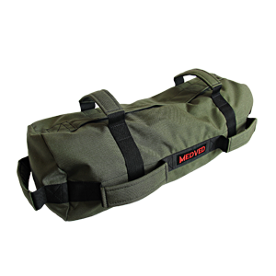 | Сендбег (пісочний мішок) розмір L  Тканина мішка – Cordura 1000, вага до 25 кг, розміри мішка: 60 Х 23 см., колір зелений, 3 філери у комлекті | шт | 1 | 960 грн
6. | 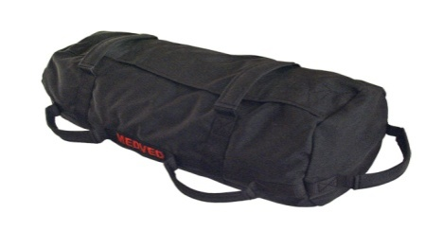 | Сендбег (пісочний мішок), розмір S  Тканина мішка – Cordura 1000, вага до 20 кг, розміри мішка: 50 Х 20 см., колір чорний, 3 філери у комплекті. | шт | 1 | 910 грн
7. | 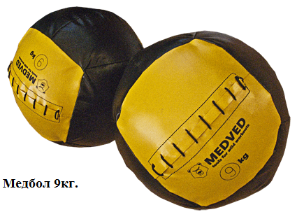 | Медбол (важкий м'яч, слембол)  Характеристики:  Вага 5 кг, 10кг,  Діаметр 23см | шт | 2 | 1675 грн
8. | 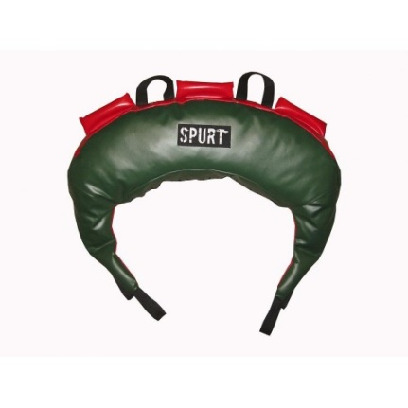 | Болгарский мешок 15 кг.  Характеристики:  Вага 15кг | шт | 1 | 1400 грн
 | 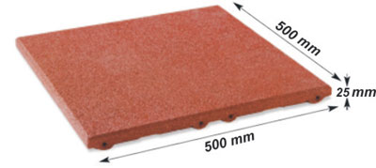 | Гумове покриття  Характеристики:  Висота - 25 мм.  Довжина -500 мм.  Ширина-500 мм. | шт | 100 | 10500грн

Спортивний комплекс, призначений для фізичних вправ на відкритому повітрі. Виріб розраховане для дорослих і дітей старше 12 років, на якому одночасно може перебувати не більше шістнадцяти осіб.

